
Federazione Italiana Giuoco Handball 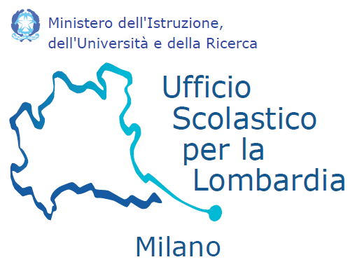

“LA PALLAMANO NELLA SCUOLA”

CORSO DI AGGIORNAMENTO PER INSEGNANTI
CORSO ISTRUTTORE SCOLASTICO

Mercoledì 16 maggio 2018
IC Dante Alighieri, Sesto San Giovanni
Via G. E. Falck, 110

Dalle ore 8.30 alle ore 16.30

http://www.comprensivodante.gov.it/

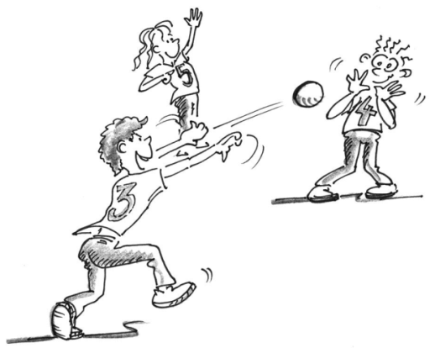

PROGRAMMA

Ore 8.30 Accoglienza iscritti

Ore 9.00 Saluti Istituzionali

Ore 9.10 Cenni storici e diffusione della Pallamano
A seguire: Cenni sulle principali regole di gioco della Pallamano
Avviamento: dal gioco propedeutico al gioco codificato
Gioco semplice non orientato
Gioco orientato
Gioco complesso orientato

Ore 12.30 Pausa pranzo

Ore 13.30 Giochi per l’acquisizione delle abilità specifiche
Dal gioco con 4 giocatori + 1 portiere al gioco con 5 giocatori + 1
Come lavorare insieme con la FIGH

Ore 16.30 Conclusione

Federazione Italiana Giuoco Handball

SCHEDA DI ADESIONE

COGNOME _________________NOME __________________________

TELEFONO_______________ E-MAIL ________________________________

MATERIA DI INSEGNAMENTO ___________________________________________________

SCUOLA DI TITOLARITA’ ______________________

INDIRIZZO SCUOLA______________________________________ COMUNE______________

MAIL SCUOLA_________________________________________________TEL. _____________

Le iscrizioni sono da effettuarsi entro il giorno 12 MAGGIO 2018 all’indirizzo:

ustmilanosport@gmail.com
e
lombardia@figh.it

IN CASO DI IMPOSSIBILITA’ A PARTECIPARE SI INVITANO GLI ISCRITTI AD AVVISARE L’ORGANIZZAZIONE

